Государственное бюджетное общеобразовательное учреждение
средняя общеобразовательная школа № 380
Красносельского района Санкт-Петербурга

Урок литературного чтения в 1 классе
по программе «Школа России»
Тема: К.Д. Ушинский «Наше Отечество».

Урок подготовила: Барановская Ирина Вацлавовна

Санкт-Петербург
2013 г.

Урок литературного чтения в 1 классе.

Тема: К.Д. Ушинский «Наше Отечество».

Цель: Формирование знаний детей о Родине, России, ее символах.

Задачи: - воспитывать любовь к Родине, интерес к её истории, гражданственность;
- способствовать развитию навыков чтения, культуры речи;
- учить рассуждать на заданную тему.

Формирование УУД:

Личностные УУД:
- формирование чувства гордости за свою Родину, её историю.
- Формирование интереса (мотивации) к учению.

Регулятивные УУД:
- умение определять и формулировать задачи на уроке с помощью учителя;
- работать по коллективно составленному плану;
- планировать своё действие в соответствии с поставленной задачей;
- вносить необходимые коррективы в действие после его завершения на основе его оценки и учёта характера сделанных ошибок;
- высказывать своё предположение.
- организовывать свое рабочее место под руководством учителя.

Познавательные УУД:
- отвечать на вопросы учителя, находить нужную информацию в учебнике.
- Дополнять текст информацией, почерпнутой из различных источников;

Коммуникативные УУД:
- умение оформлять свои мысли в устной форме;
- слушать и понимать речь других;
- участвовать в коллективном обсуждении проблемы при работе с текстом.
- Участвовать в диалоге на уроке.
- Участвовать в работе в паре.

Тип урока: изучение нового материала.

Формы работы учащихся:
фронтальная работа, индивидуальная работа, работа в парах

Необходимое оборудование:
- компьютер, проектор, презентация к уроку;
- учебник «Азбука», часть 2, В.Г. Горецкий;
- «волшебный ларец»;
- экспонаты школьного музея – лапти, ковш, подкова, веер, женская перчатка;
- сигнальные карточки – «светофорчики»;
- толковые словари;
- выставка фотографий «Красное Село – путешествие в прошлое»;

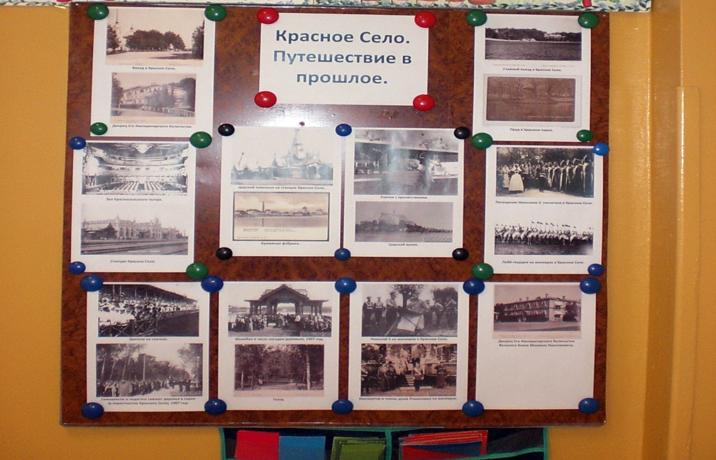

- выставка рисунков «Моя Родина»;

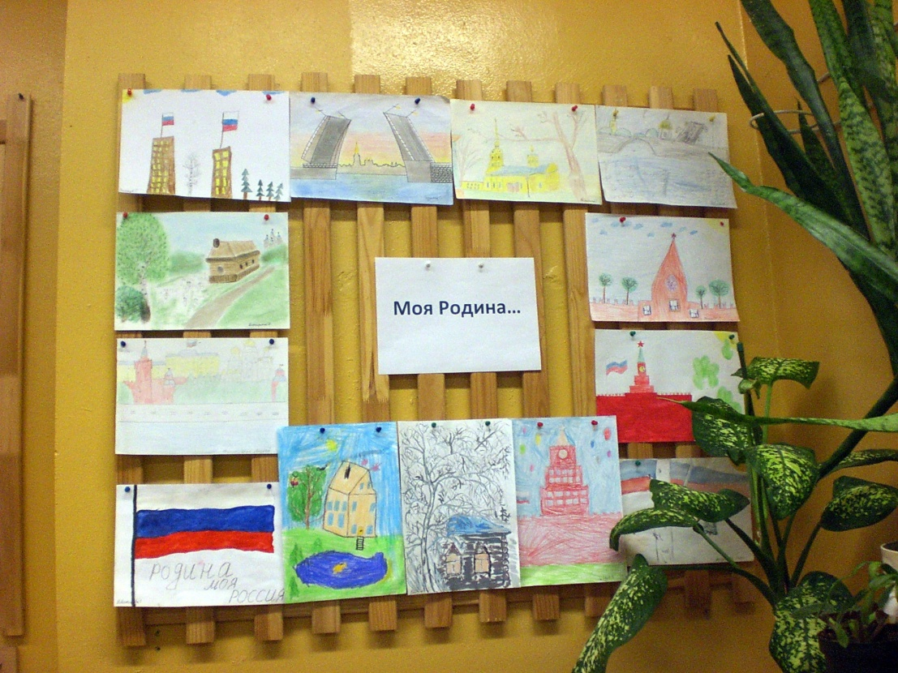

- стенд «Моя Родина – Россия».

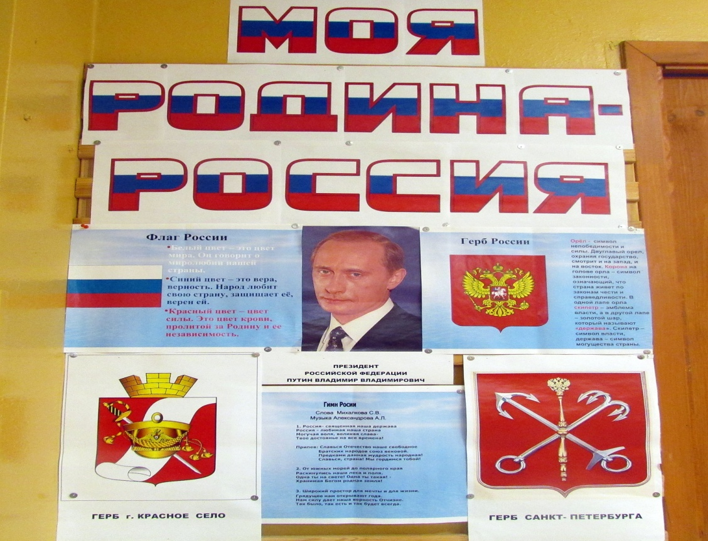

ХОД УРОКА.

I. ОРГАНИЗАЦИЯ КЛАССА. слайд 1

1. Ребята, у нас сегодня гости, повернитесь, пожалуйста, к гостям и поздоровайтесь с ними, а теперь тихонько сядьте.

2. Снятие эмоционального напряжения.

У нас сегодня первый открытый урок. Мы все немножко волнуемся.
А поэтому повернитесь лицом друг к другу,
ПРИКОСНИТЕСЬ своими ладошками к ладошкам соседа
И ПОДАРИТЕ чувство уверенности в том, что сегодня у нас ВСЁ получится, ПОДДЕРЖИТЕ друг друга перед началом работы.
А теперь улыбнитесь и повернитесь ко мне, мы начинаем.

II. ОПРЕДЕЛЕНИЕ ТЕМЫ И ЗАДАЧ УРОКА.

Прочтём стихотворение слайд 2
Ручеёк заливисто журчит.
Одуванчик ярко золотится.
Солнце так развесило лучи,
Словно крылья радужной жар-птицы.
И, на воле весело играя,
Я скажу вам: «Нет прекрасней края!»

Стихотворение это не простое, а с «секретом».
Из первых букв каждой строчки составьте слово.
Что получилось? (РОССИЯ) слайд 3

- Чем же для нас является Россия? (РОССИЯ-ЭТО НАША РОДИНА).
Стенд, который висит у нас, вам подсказывает: «Моя Родина - Россия».

- А как по-другому мы можем назвать Родину, какие ещё слова, близкие по значению, вы знаете?
(Отечество, Отчизна) слайд 3

- Так, о чём же мы будем говорить сегодня на уроке? (о Родине, об Отечестве).

Откройте учебник стр. 86 и определите точнее тему нашего урока.

( Тема урока: «Наше Отечество») слайд 4

Определим задачи на урок слайд 5

Есть текст в учебнике, значит, первое, что мы должны сделать…
1. Прочитать и обсудить … (рассказ «Наше Отечество») слайд 5

Вы назвали Россию Родиной, Отечеством.
А как вы думаете, есть ли всё-таки разница между словом Родина и Отечество, или эти слова обозначают одно и то же?
Ответы разные. Поэтому вторым пунктом плана мы поставим…

2. Ответить на вопрос … (есть ли разница между словом Родина и Отечество)
слайд 5

А третью задачу я добавлю сама…

3. Порассуждать о том, что такое малая родина, поговорить о её прошлом и настоящем, о символах нашей малой родины.
слайд 5

III. РАБОТА ПО ТЕМЕ УРОКА.

Работа над рассказом К.Д. Ушинского «Наше Отечество».

1. Введение в тему.
а) - Как называется рассказ, который мы будем читать? («Наше Отечество») слайд 6
- Кто автор этого рассказа? (К.Д. Ушинский)
- Читали ли мы раньше произведения К. Ушинского? (Не читали и не говорили о нём)

б) Рассказ об Ушинском.
Константин Дмитриевич Ушинский - известный русский писатель. Мы будем неоднократно читать его рассказы на уроках.
Также он известен как автор школьных учебников «Детский мир» и «Родное слово» слайд 7

в) Работа по иллюстрации.

Рассмотрите иллюстрацию на стр.87.
- Какое историческое время изображено на иллюстрации: прошлое или настоящее?
(и прошлое и настоящее)
- Докажите.
- Что относится к прошлому? (Богатыри, летописец, старинные книги)

- Что относится к настоящему? (Самолёт. Мальчик.)
- Кстати, что необычного вы заметили в его одежде? (Свитер раскрашен в цвета российского флага.)

Исходя из названия рассказа и иллюстраций, предположите, о чём пойдёт речь в тексте? (о России, о её прошлом и настоящем).

2. Первичное восприятие рассказа.
(Слушайте очень внимательно, так как здесь говорится об очень важных вещах.)
Чтение текста учителем.

- Верным ли оказалось наше предположение? (Да, этот рассказ о России).

- Что узнали из рассказа? КАК автор называет нашу Россию?
(Отечество, Родина, матушка, мать.)

3. Словарная работа. слайд 8
Перед тем, как вы будете читать текст самостоятельно, прочитаем слова, которые могут вызвать затруднения (читают орфографически, а затем орфоэпически).
го-су-дарст-во (Что такое государство?)
О-те-чест-во
ис-по-кон веку (Что это выражение означает?)
(с давних времён)
ле-то-пи-сец

4. Чтение рассказа учащимися.
Чтение «по цепочке» по смысловым частям.
- Сейчас будем читать вслух « по цепочке».
Текст рассказа, ребята, очень трудный, потому что в нём есть очень длинные предложения, поэтому будем читать по смысловым частям.
Читать надо выразительно, обращать внимание на знаки препинания, стараться читать целыми словами.

- Поставьте пальчик на начало. Начинай,… ……. ……., читать. Все следим.
(читают 5 человек…………………………………………………………………….)

Молодцы! А теперь поработаем с текстом.

5. Выборочное чтение. Беседа по содержанию.

Ответьте словами текста.
- Почему Россию называют Отечеством? Слайд 9
(Отечеством мы зовём Россию потому, что в ней жили испокон веку отцы и деды наши.)
- КАК вы думаете, от какого слова образовалось слово Отечество? (отец)

- Почему называют Родиной? Слайд 9
(Родиной мы зовём её потому, что в ней мы родились, в ней говорят родным языком, и всё в ней для нас родное.)

- А почему матерью? Слайд 9
(А матерью – потому, что она вскормила нас своим хлебом, вспоили своими водами, выучила своему языку, как мать она защищает и бережёт нас от всяких врагов.)
А теперь, ребята, найдите слова, которыми автор описывает действия Родины, сравнивая её с мамой.

Чтобы вам немного помочь, я подскажу 1 слово – вскормила Слайд 10

(Дети ищут, называют…)
Проверим, все ли слова вы нашли…

Открываю остальные: вспоила, выучила, защищает, бережёт. Слайд 10
Читаем еще раз вслух.

Вот какие хорошие и добрые слова нашел Ушинский, чтобы сказать о Родине, как о маме.
Как мамочка своего ребенка кормит, поит, учит, защищает и бережет, так и Родина наша каждого человека вскормила, вспоила, выучила, защищает и бережет.

Физкультминутка. Слайд 11 (щелчок по экрану)
Под музыку «Моя Россия» (клип) учитель показывает движения, характерные для русских народных танцев, дети повторяют эти движения.

К. Ушинский в своём рассказе сравнивает Россию с мамой, и
девочка спела нам о том же.

- Мамы похожи друг на друга или они все разные? Чем они похожи?
(Все мамы похожи чем-то, но и все разные.)

- Может быть, обменяться мамами, выбрать получше, покрасивее, подобрее?
Нет. Каждому дорога своя мама.

- А есть ли на Земле другие государства?
(Да, есть другие страны.)
- А может быть у человека 3 Родины или 4?
(Родина у нас одна. В русском языке слово Родина и употребляется только в единственном числе).

Найдите подтверждение словам в рассказе.
Читаем последний абзац.

- Попробуйте определить главную мысль рассказа. Слайд 12 переход на этот слайд только с помощью клавиатуры. Щелчок по экрану приведёт к повтору клипа.
(Одна у человека родная мать - одна у него и Родина.)
- И если Родина у нас одна, как и мама, то, как к ней надо относиться?
(Её надо любить, беречь, защищать, охранять). (Маму свою любят, заботятся о ней, также надо любить и заботиться о своей родной земле, Родине).
Подытожим.
- Какой рассказ мы с вами обсуждали?
- А теперь еще раз давайте вспомним, как Ушинский называет Россию?
(Отечество, Родина, мать)

Вернёмся к задачам, которые мы ставили перед собой в начале урока. Слайд 13
Первую задачу мы выполнили: прочитали и обсудили рассказ.

Сейчас поработаем над выполнением второй задачи.

6. Работа в парах.
Обсудите: есть ли разница между словом Родина и Отечество (сравните значение этих слов).

Где мы можем найти объяснение значений этих слов?
Двое детей работают с толковым словарём
Остальные обсуждают.
Выслушиваем несколько объяснений, затем слушаем тех, кто работал со словарём.
(Родина Отечество – это страна, где человек родился, и гражданином которой является)
Вывод: (Разницы в значении слов нет.)

(Обратите внимание: эти слова – Россия, Родина, Отечество пишутся с большой буквы). Слайд 14

Эти слова близкие по значению. Как называются слова близкие по значению? Дети: синонимы.

Вернёмся к задачам, которые мы ставили перед собой в начале урока.
Вторую задачу мы тоже выполнили. Слайд 15

Физкультминутка для глаз. Слайд 16
Электронная физкультминутка «Матрёшки»- 1 мин. 47 сек.
(Следим за движением объектов, при мигании – моргаем глазками)

Работа над литературными произведениями, посвящёнными Красному Селу. Беседа о прошлом Красного Села, о гербе Красного Села.

Матрёшка-это один из неофициальных символов России, как и берёзка, балалайка.
НО существуют ещё и государственные символы России.

-Какие символы государства вы знаете?
Дети: Герб, гимн, флаг.
( ВЫ можете увидеть их на нашем стенде)

Мы с вами уже говорили о символах России, а сегодня подробнее остановимся на символе нашей малой родины.

Россия – огромная страна, но в большой стране у каждого человека есть свой маленький уголок - деревня или город, улица, дом, где он родился, живёт. Это его маленькая родина.

Городков таких немало. Слайд 17
Мы встречаем там и тут.
То, что в сердце нам запало,
Малой родиной зовут.

-Какой город для нас является малой родиной?
(ДА, Красное Село - наша малая родина.)
Кстати, дети, обратите внимание, когда мы говорим о малой родине, то слово родина пишем с маленькой буквы.

Постановка проблемного вопроса.

Итак, перед вами герб Красного Села. Слайд 18

Можете ли вы прямо сейчас объяснить, почему на гербе нашего города изображены именно эти предметы, а не какие-то другие, и что это за предметы?

Оцените свои знания. На «светофорчиках» показать «да», «нет».

А хотели бы узнать?
Тогда лягте на парту, закройте глазки и прислушайтесь.

Раздаются «волшебные» звуки. Слайд 18 (по щелчку на значке, через некоторое время повторить).
- Что вы услышали? (волшебные звуки)
- И не случайно, ведь у нас появился вот такой красивый ларец и, естественно, волшебный.
Этот ларец может перемещаться в прошлое и будущее.

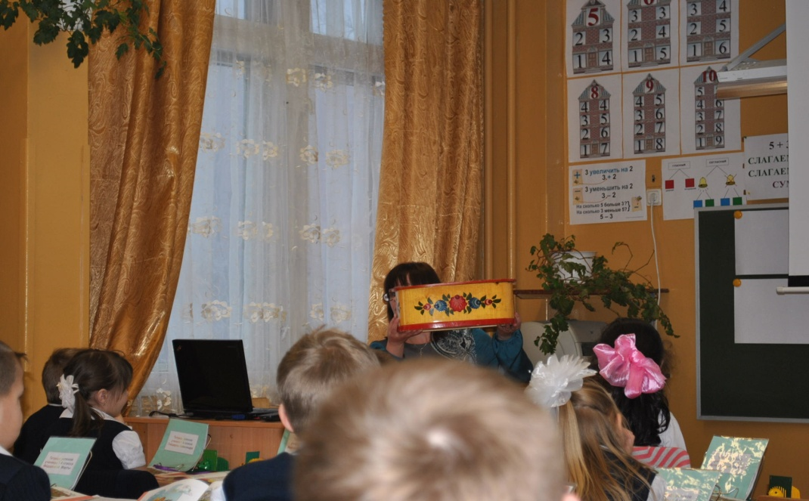

- Как вы думаете, он прилетел к нам из прошлого или из будущего?
Сейчас узнаем.
Вы знаете, он тяжёлый, что- то в нём есть.
Помоги мне, ……..
Дети достают из ларца экспонаты школьного музея: лапти, ковш. Идёт обсуждение данных предметов и уточнение того, как они связаны с историей Красного Села

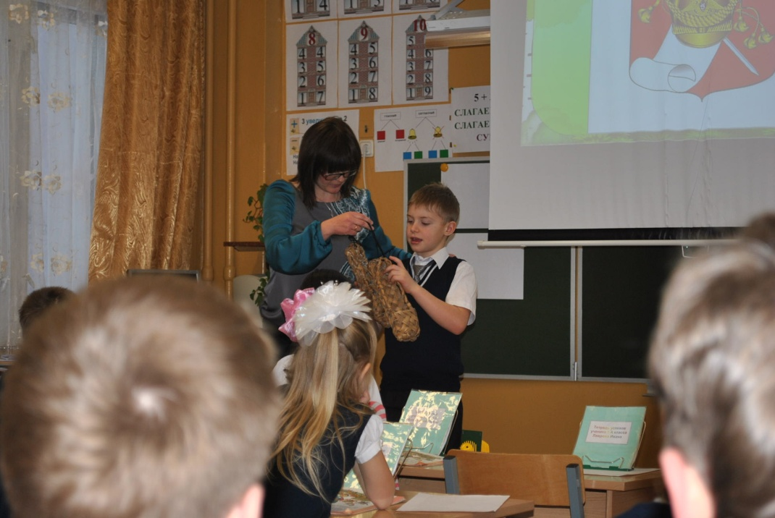

- Это что? (лапти)
- Что такое лапти? (Обувь, которую носили бедные люди.)
- Ковш. Посуда, из которой пили. Сделан ковш из дерева.

Так откуда ларец прибыл из прошлого или из будущего?

Послушайте, как об этом времени написал в своём стихотворении наш земляк красносельский поэт Александр Наумкин.

А прочтут это стихотворение……………………………………………………….
(Читают с листа хорошо читающие ученики)

Вроде бы, по царскому веленью,
Если верить голосу молвы,
Слободских людей на поселенье
Привезли сюда из-под Москвы.

Говорят, сам Пётр здесь был однажды,
И довольный местностью, изрёк:
«Быть отныне мельнице бумажной
Там вон, где струится ручеёк!»

И нал речкой Лиговкой крылами
Мельница взметнула через год.
Мы бумагу делать стали сами
И не ждали: кто-то нам пришлёт.

С той поры мой город стал известней,
И немало времени прошло,
Как стоит он на красивом месте
И зовётся Красное Село.

Это стихотворение помогло нам вспомнить историю основания Красного Села.
- Кто основал наш город? (Пётр I)
- Кстати, в каком году? (в 1714)
В следующем году мы будем отмечать юбилей нашего города. Ему исполнится 300 лет.

- Что приказал построить Пётр I? (бумажную фабрику)
- А людей для её строительства привезли откуда?
( Из-под Москвы, из села Красное. Новосёлы сохранили это название, и так под Санкт-Петербургом появилось Красное Село.)

До Петра I не было в России предприятий, которые бы выпускали бумагу.

- Для каких целей нужна была бумага?
(Для технических, для армии. Пороховые заряды хранились в бумажных мешочках.)

Давайте снова заглянем в наш волшебный ларец. ( Сама показываю)

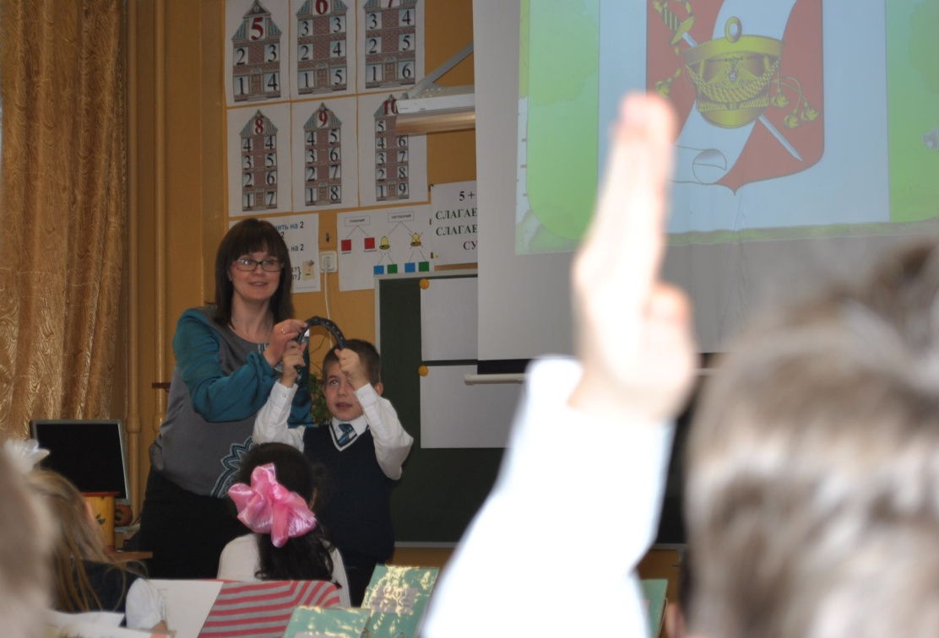

Подкова.
Женская перчатка.
Веер.

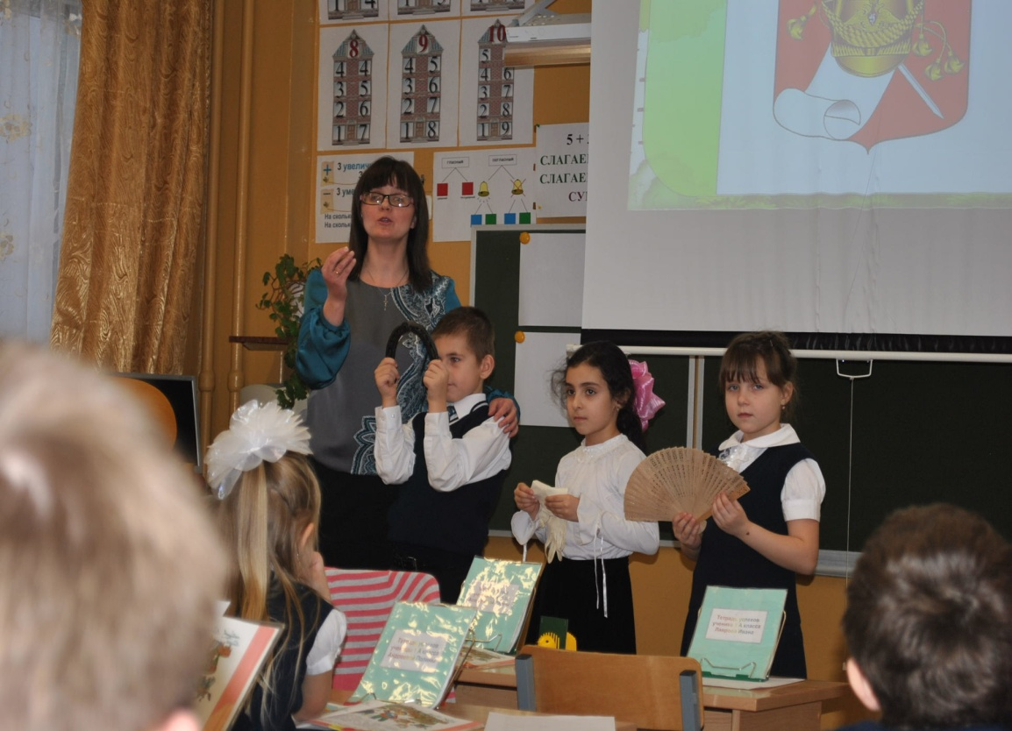

Эти вещи, я вам подскажу, относятся к периоду наибольшего расцвета Красного Села,
когда по приказу Екатерины II в Красном Селе стали проводится... Красносельские манёвры.

Красное Село почти на 200 лет становится местом проведения летних сборов войск Петербургского военного округа.
Во время сборов проводились учения, затем манёвры. Заканчивались сборы общим парадом войск.

Сам император, т.е. царь и его приближённые переезжают в Красное Село, чтобы лично наблюдать за учениями. Иногда в учениях участвовало до 120 тысяч человек.

Учения привлекают большое количество зрителей.
Красное Село летом становится очень оживлённым местом.
Богатые петербуржцы строят здесь дачи и живут всё лето.
На красносельских манёврах присутствуют короли, министры, дипломаты разных стран.

Решение проблемного вопроса.
Вернёмся к гербу нашего города и попробуем теперь объяснить

- Почему на гербе есть изображения бумажного свитка?
(Своим рождением Красное Село обязано бумаге. История Красного Села начинается с постройки здесь бумажной фабрики.)

- Почему изображён кивер и шпага? ( Кивер – это головной убор военнослужащих российской армии)
(Потому что Красное Село более 200 лет было крупнейшим центром военных маневров в истории России.)

И закончить эту часть урока хочется стихами, который прочтёт Абрамов Богдан.
(Читает наизусть)

Александр Наумкин
Отечество нам Красное Село.

Я здесь живу, как птица в дружной стае,
Где летней ночью, словно днём, светло,
И, вспоминая Пушкина, считаю:
Отечество нам Красное Село.

Люблю его уют, бодрящий воздух
И снегирей, украсивших кусты…
И город над Невой, как небо в звёздах,
Рад видеть с красносельской высоты.

Рад здесь и впредь я жить - не без надежды,
Что будущее и его светло,
И, помня Пушкина, считать, как прежде:
Отечество нам Красное Село!

Оценим чтение Богдана (правильность, громкость, выразительность).

Справились мы с третьей задачей урока? (Да). Слайд 19

IV. РЕФЛЕКСИЯ. ПОДВЕДЕНИЕ ИТОГОВ УРОКА.

Ребята, а сейчас подведём итоги всего нашего урока.

- Какова была тема нашего урока? (Наше Отечество) Слайд 20
Мы с вами говорили про наше Отечество, про нашу Родину, говорили о любви к Родине большой и малой.

РЕЗЕРВНОЕ ЗАДАНИЕ, если позволит время.
- Дети, а что для вас значит Родина? Слушаем высказывания детей, параллельно идёт обсуждение детских работ с выставки «Моя Родина»

Ребята, помните, в начале урока я просила вас прикоснуться ладошками для того, чтобы вселить уверенность друг другу в том, что у нас всё получится.

- У нас получилось?
- Мы все задачи урока выполнили?
- Вы старались?

Как бы вы закончили фразу? Слайд 21
Я могу похвалить себя за…
Я могу похвалить одноклассников за…
Я недоволен своей работой на уроке, потому что…

А теперь снова сложите ладошки (уже свои) для того, чтобы поаплодировать за хорошую работу себе, своим одноклассникам.

А нашим гостям мы бы хотели сказать:
Приходите снова к нам,
Рады мы всегда гостям.

